**Лабораторное занятие №6.**

**Заполнение базы данных тестовыми данными.**

**Лабораторное (практическое) занятие** рассчитано на 2 часа, относится к теме « »

**Формируемые компетенции:** ОК.1-9 ПК 2.1 - 2.4

**Цель:** Научиться создавать автоматические тестовые данные для таблиц.

**Методическое и техническое обеспечение:** IBM PC-совместимый компьютер, SQLiteStudio.

## Исходные данные

Студент получает индивидуальный вариант исходных данных с кратким описанием предметной области, который используется при выполнении всех лабораторных работ. При этом каждая очередная лабораторная работа является продолжением выполненной ранее и поэтому они должны обязательно выполняться последовательно. Вариант задания приведен в лабораторной работе №1.

**Теоретические сведения**

Для автоматического заполнения таблиц тестовыми данными в SQLiteStudio существует специальные функции. Для этого необходимо открыть таблицу в которой необходимо сгенерировать данные и нажать на кнопку «**Заполнить таблицу**», как представлено на рисунке 1.

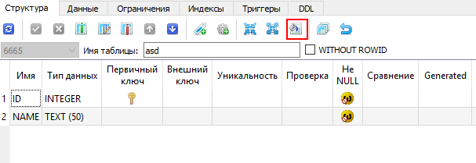

Рисунок 1 – форма генерации тестовых данных

В открывшемся окне (рисунок 2) необходимо:

1. Выбрать базу данных из списка подключенных к программе.
2. Указать таблицу, в которой будут записаны сгенерированные данные.
3. Указать количество записей, которых необходимо сгенерировать.
4. Указать поля в которых требуется сгенерировать данные.

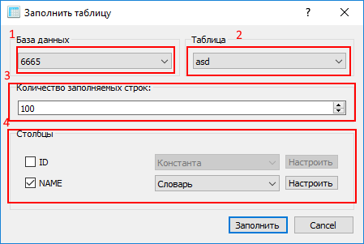

Рисунок 2 – форма генерации тестовых данных

**Пример.**

Для примера сгенерируем случайные данные для таблицы «TOVAR». Данная таблица содержит три поля: ID (идентификатор записи в таблице), ID_KAT (идентификатор тип категории товара), NAME (наименование товара). Поле ID, является первичным ключом и работает как автоинкрементен, следовательно, для него не нужно производить настройку. Произведем настройку для оставшихся полей.

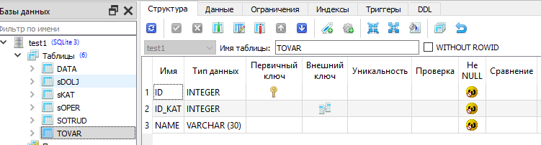

Рисунок 3 – таблица «TOVAR»

Произведем настройку для поля ID_KAT (рисунок 4) выставим количество создаваемых строк и категорию для поля «**Случайное число**» после чего необходимо нажать на «**Настроить**».

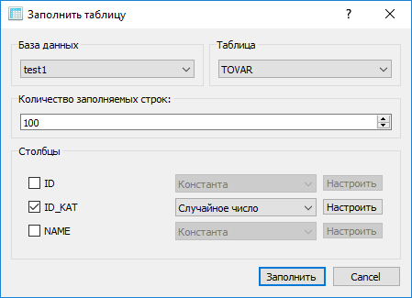

Рисунок 4 – Настройка автозаполнения

Далее необходимо установить, в каком диапазоне необходимо брать идентификаторы для данного поля. Так как в банной БД существует только 3 категории, то и выставляем что ID_KAT может принимать любое значение от 1 до 3.

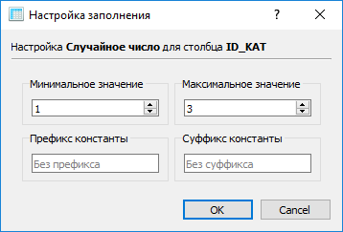

Рисунок 5– настройка генерируемых данных

Далее переходим к настройке следующего поля «**NAME**». Заполнять его необходимо, т.к. на нем стоит модификатор **NOT NULL**, т.е. данное поле не может быть пустым, иначе будет ошибка. Для данного поля выставим тип «**Словарь**».

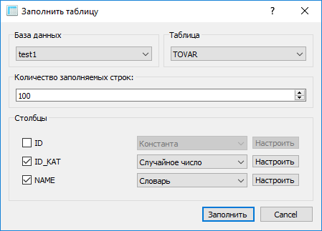

Рисунок 6 – Настройка автозаполнения

В открывшемся окне произведем настройку, как показано на рисунке 7. Необходимо выполнить следующие действия:

1. Указать файл с данными, с которого будут браться значения.
2. Указать как будут располагаться данные (через пробел или каждое слово на новой строке).
3. Указать способ выборки слов (по порядку или случайно).
4. Нажать на кнопку «Заполнить» (рисунок 8).

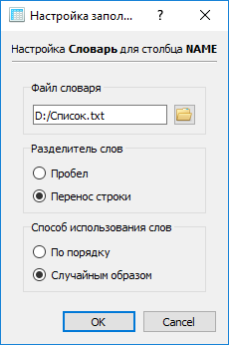

Рисунок 7 – Настройка автозаполнения



Рисунок 8 – Настройка автозаполнения

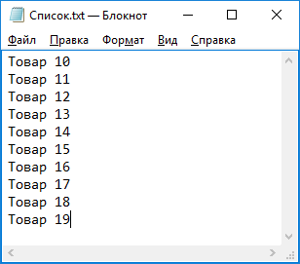

Рисунок 9 – Представление словаря

**ПРИМЕЧАНИЕ!!!**

В версии программы **sqlitestudio-3.3.0**  имеются проблемы с генерацией случайных данных. Для генерации используйте предыдущую версию **SQLiteStudio-3.2.1.**

Результат выполнения представлен на рисунке 10.

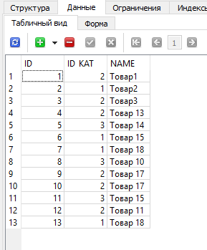

Рисунок 10 – Результат заполнения

**Задание**

Создать резервную копию своей базы данных.

Сгенерировать тестовые данные для своей базы данных.